Міністерство освіти і науки України

Національний університет «Запорізька політехніка»

кафедра програмних засобів

ЗВІТ

з лабораторної роботи №7

з дисципліни «Вебтехнології та вебдизайн» на тему:

«Бібліотека jQuery»

Виконав:

ст. гр. КНТ-113сп Ярослав ПАНЧЕНКО

Прийняв:

ст.викл. Сергій ЛЕОЩЕНКО

2023

# Мета роботи:

# Вивчити переваги та недоліки бібліотеки jQuery та способи її використання для створення динамічних сторінок.

# Завдання до лабораторної роботи:

1. Ознайомитися з теоретичними відомостями, необхідними для виконання роботи.

2. Виконати завдання лабораторної роботи №6 з використанням бібліотеки jQuery. Приділити найбільшу увагу роботі з селекторами та подіями.

3. Оформити звіт з роботи.

# Хід виконання самостійної роботи:

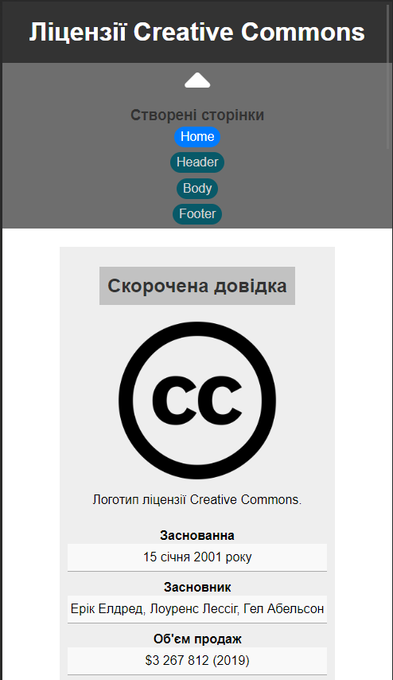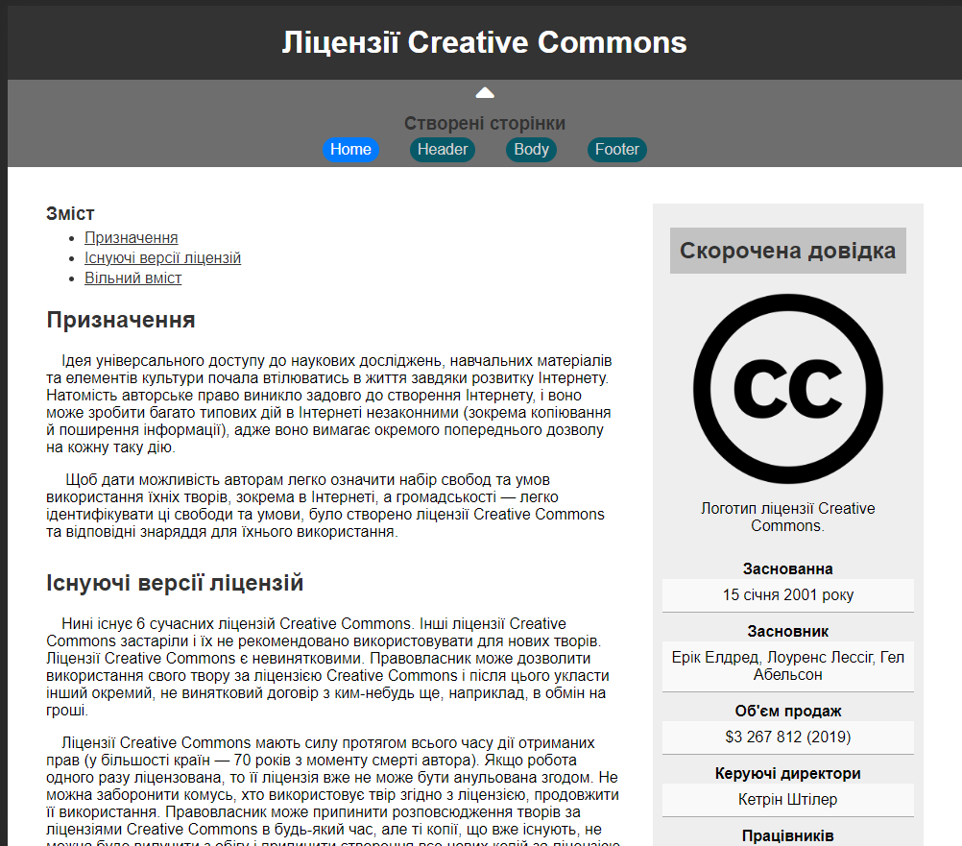

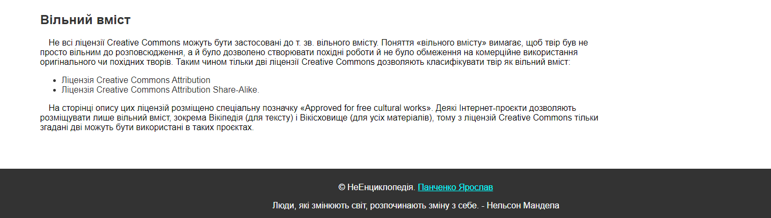

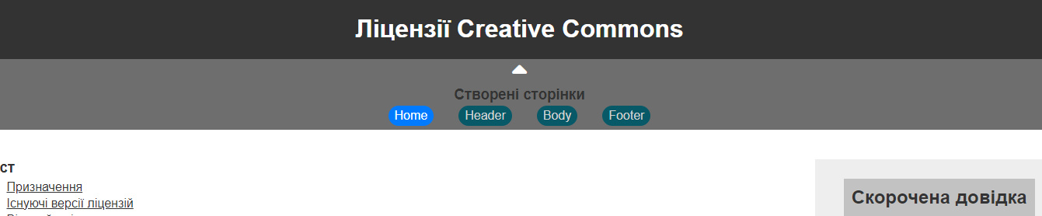

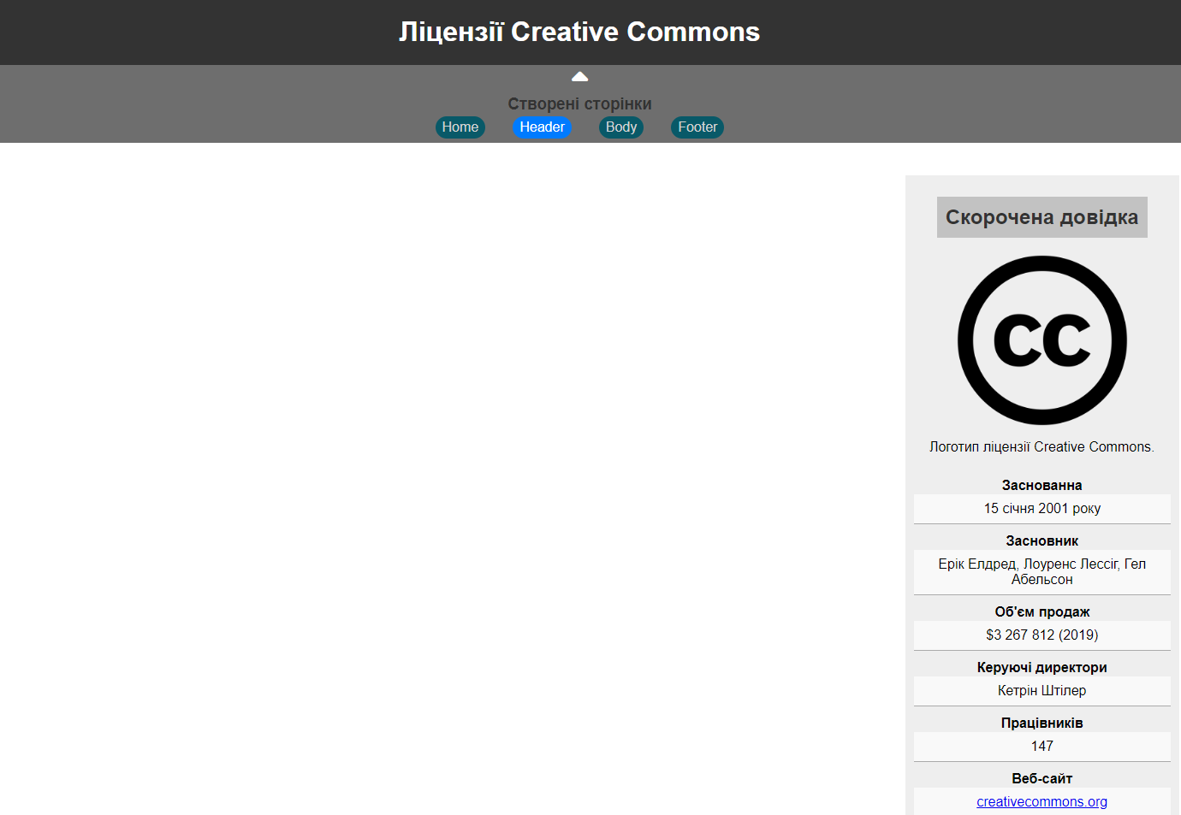

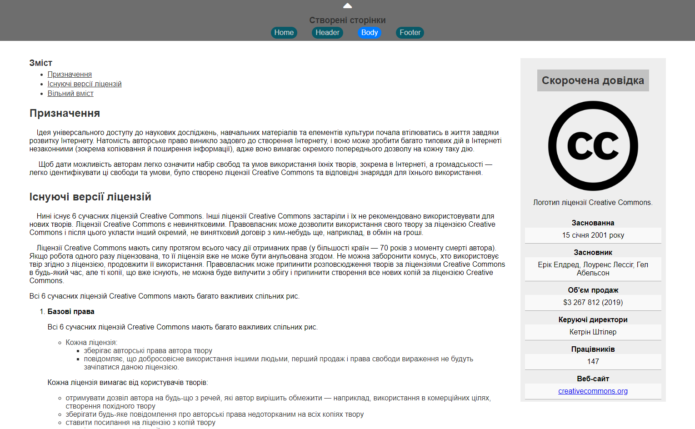

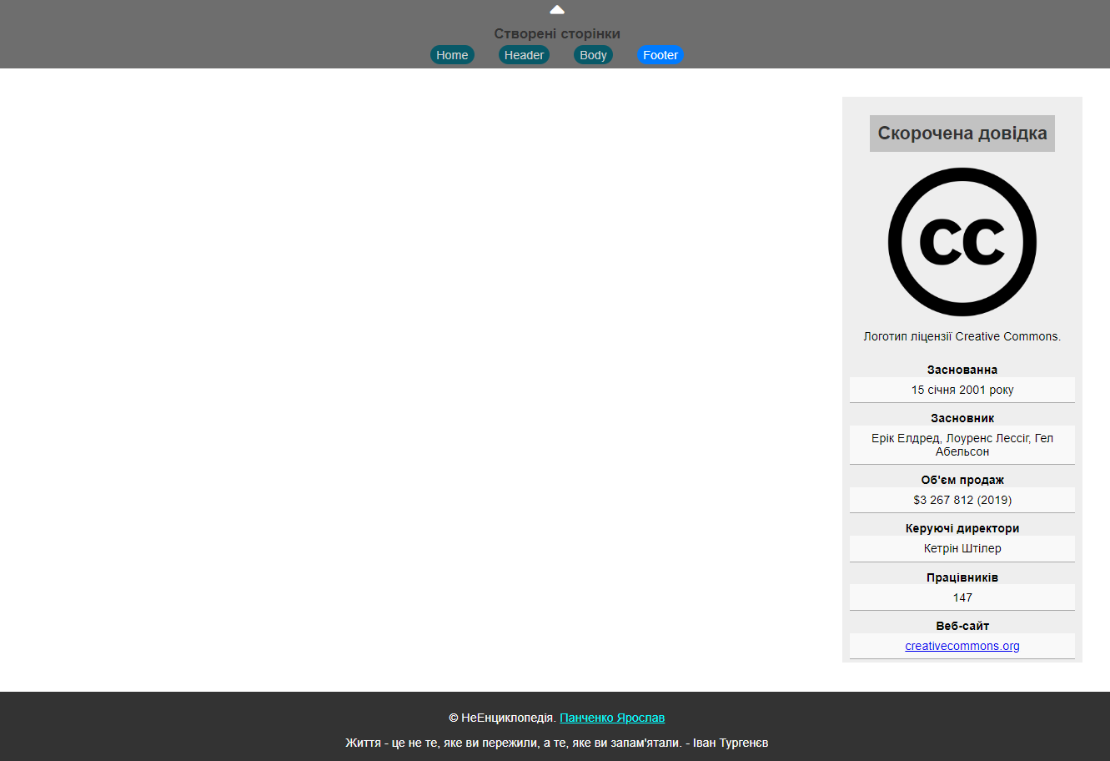

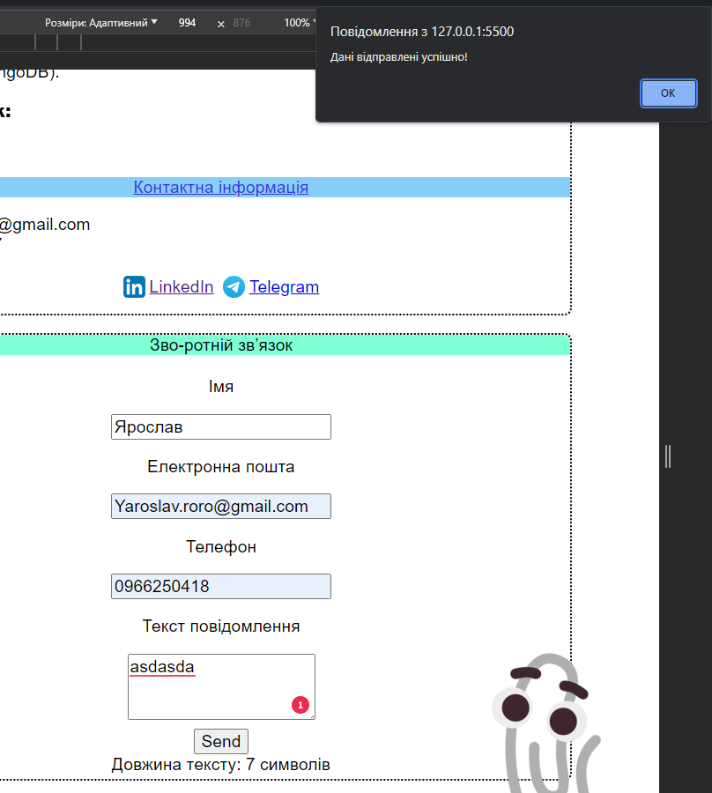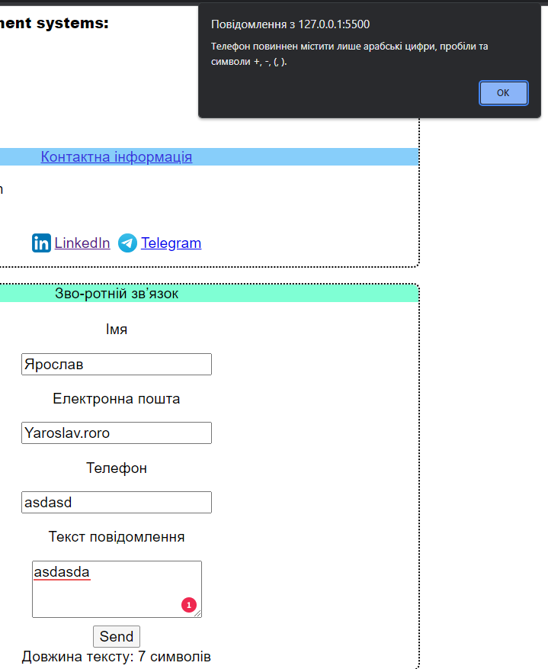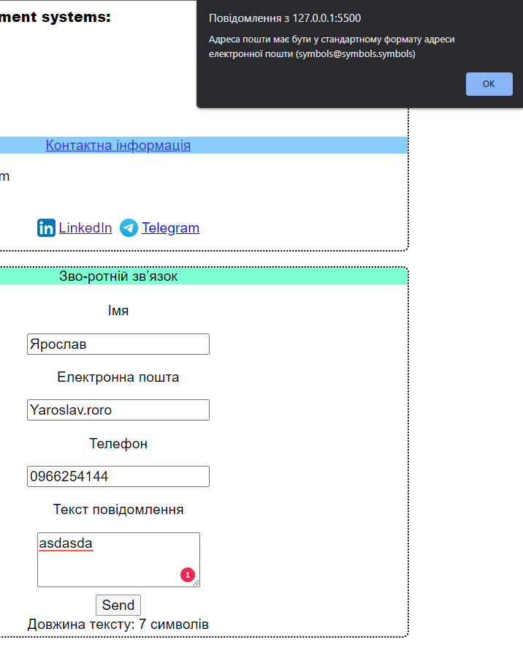

const quotes = [

    "Сьогодні - це подарунок, тому живіть його на повну. - Анна Квіндлен",

    "У кожному новому дні є нова надія, нова можливість, новий початок.",

    "Секрет успіху - це почати зроблячи перший крок. - Марк Твен",

    "Люди, які змінюють світ, розпочинають зміну з себе. - Нельсон Мандела",

    "Сьогодні - це завтрашній спогад. - Джеремі Джонсон",

    "Будьте тими змінами, які ви хочете бачити у світі. - Махатма Ганді",

    "Життя - це не те, яке ви пережили, а те, яке ви запам'ятали. - Іван Тургенєв",

    "Щастя - це не щось готове. Воно приходить від ваших власних дій. - Далай Лама",

    "Ваша сила - в вашій унікальності. - Опра Вінфрі",

    "Ваша думка створює вашу реальність. Почніть свій день з позитивних думок і планів."

]

$('#lineForQuote').html(quoteOfTheDay());

function quoteOfTheDay(){

    return quotes[Math.floor(Math.random() * quotes.length)];

}

function burgerOpenClose(){

    if ($("#menu").hasClass("closeBurgerMenu")){

        $("#menu").removeClass("closeBurgerMenu");

        $("#menu").addClass("openBurgerMenu");

        $('.items').each(function() {

            $(this).addClass('itemsShow')

        });

        $(".buttonForBurger").removeClass('buttonClose');

        $(".buttonForBurger").addClass('buttonOpen');

    }else{

        $("#menu").removeClass("openBurgerMenu");

        $("#menu").addClass("closeBurgerMenu");

        $('.items').each(function() {

            $(this).addClass('itemsHidde')

        });

        $(".buttonForBurger").removeClass('buttonOpen');

        $(".buttonForBurger").addClass('buttonClose');

    }

}

<script>

    // document.addEventListener("DOMContentLoaded", function () {

    //     const nameInput = document.getElementById("nameInput");

    //     const phoneInput = document.getElementById("phoneInput");

    //     const emailInput = document.getElementById("emailInput");

    //     const sendButton = document.getElementById("sendButton");

    //     const messageTextarea = document.querySelector('textarea');

    //     const messageLengthElement = document.getElementById('messageLength');

    //     const namePattern = /^[a-zA-Zа-яА-ЯІіЇї]+$/;

    //     const phonePattern = /^[0-9()+-]+$/;

    //     const emailPattern = /^[a-zA-Z0-9._-]+@[a-zA-Z0-9.-]+\.[a-zA-Z]{2,4}$/;

    //     sendButton.addEventListener("click", function () {

    //         const nameValue = nameInput.value;

    //         const phoneValue = phoneInput.value;

    //         const emailValue = emailInput.value;

    //         const messageLength = messageTextarea.value.length;

    //         messageLengthElement.textContent = `Довжина тексту: ${messageLength} символів`;

    //         if (!namePattern.test(nameValue)) {

    //             alert("Ім'я повинно містити лише українські або англійські літери.");

    //         }else

    //         if (!phonePattern.test(phoneValue)) {

    //             alert("Телефон повиннен містити лише арабські цифри, пробіли та символи +, -, (, ).");

    //         }else

    //         if (!emailPattern.test(emailValue)) {

    //             alert("Адреса пошти має бути у стандартному формату адреси електронної пошти (symbols@symbols.symbols)");

    //         }else

    //         alert("Дані відправлені успішно!");

    //     });

    // });

    $(document).ready(function () {

        const namePattern = /^[a-zA-Zа-яА-ЯІіЇї]+$/;

        const phonePattern = /^[0-9()+-]+$/;

        const emailPattern = /^[a-zA-Z0-9._-]+@[a-zA-Z0-9.-]+\.[a-zA-Z]{2,4}$/;

        $('#sendButton').on("click", function () {

            const nameValue = $('#nameInput').val();

            const phoneValue = $('#phoneInput').val();

            const emailValue = $('#emailInput').val();

            const messageLength = $('textarea').val().length;

            $('#messageLength').html(`Довжина тексту: ${messageLength} символів`);

            if (!namePattern.test(nameValue)) {

                alert("Ім'я повинно містити лише українські або англійські літери.");

            }else

            if (!phonePattern.test(phoneValue)) {

                alert("Телефон повиннен містити лише арабські цифри, пробіли та символи +, -, (, ).");

            }else

            if (!emailPattern.test(emailValue)) {

                alert("Адреса пошти має бути у стандартному формату адреси електронної пошти (symbols@symbols.symbols)");

            }else

            alert("Дані відправлені успішно!");

        });

    });

</script>

<!DOCTYPE html>

<html lang="uk">

<head>

    <meta charset="UTF-8">

    <meta name="viewport" content="width=device-width, initial-scale=1.0">

    <title>Енциклопедична сторінка</title>

    <link rel="stylesheet" href="styles.css">

    <script src="https://kit.fontawesome.com/d614e7f78f.js" crossorigin="anonymous"></script>

    <script src="bugerJquerry.js"></script>

    <script src="https://ajax.googleapis.com/ajax/libs/jquery/3.6.4/jquery.min.js"></script>

</head>

<body>

    <header>

        <h1>Ліцензії Creative

            Commons</h1>

    </header>

    <i onclick="burgerOpenClose()" class="fa-solid fa-caret-down buttonForBurger"></i>

    <nav class="pagesNavbar closeBurgerMenu" id="menu">

        <h3 class="items"> Cтворені сторінки</h3>

        <ul>

            <li class="items current-page"><a href="./index.html" >Home</a></li>

            <li class="items"><a href="./blockPages/header.html">Header</a></li>

            <li class="items"><a href="./blockPages/body.html">Body</a></li>

            <li class="items"><a href="./blockPages/footer.html">Footer</a></li>

        </ul>

    </nav>

    <main>

        <div id="infoSection">

            <h2>Скорочена довідка</h2>

            <img src="./photo/Cc.logo.circle.svg.png" alt="">

            <p>Логотип ліцензії Creative Commons.</p>

            <table class="infoGrid">

                <tr>

                    <th>Заснованна</th>

                    <td>15 січня 2001 року</td>

                </tr>

                <tr>

                    <th>Засновник</th>

                    <td>Ерік Елдред, Лоуренс Лессіг, Гел Абельсон</td>

                </tr>

                <tr>

                    <th>Об'єм продаж</th>

                    <td>$3 267 812 (2019)</td>

                </tr>

                <tr>

                    <th>Керуючі директори</th>

                    <td>Кетрін Штілер</td>

                </tr>

                <tr>

                    <th>Працівників</th>

                    <td>147</td>

                </tr>

                <tr>

                    <th>Веб-сайт</th>

                    <td><a href="creativecommons.org">creativecommons.org</a></td>

                </tr>

            </table>

        </div>

        <section id="mainInfo">

            <div class="themesOfPage">

                <h3>Зміст</h3>

                <ul>

                    <li><a href="#section1">Призначення</a></li>

                    <li><a href="#section2">Існуючі версії ліцензій</a></li>

                    <li><a href="#section3">Вільний вміст</a></li>

                </ul>

            </div>

            <section id="section1">

                <h2>Призначення</h2>

                <p>&emsp;Ідея універсального доступу до наукових досліджень, навчальних матеріалів та елементів культури почала втілюватись в життя завдяки розвитку Інтернету. Натомість авторське право виникло задовго до створення Інтернету, і воно може зробити багато типових дій в Інтернеті незаконними (зокрема копіювання й поширення інформації), адже воно вимагає окремого попереднього дозволу на кожну таку дію. </p>

                <p>&emsp; Щоб дати можливість авторам легко означити набір свобод та умов використання їхніх творів, зокрема в Інтернеті, а громадськості — легко ідентифікувати ці свободи та умови, було створено ліцензії Creative Commons та відповідні знаряддя для їхнього використання.</p>

            </section>

            <section id="section2">

                <h2>Існуючі версії ліцензій</h2>

                <p>&emsp;Нині існує 6 сучасних ліцензій Creative Commons. Інші ліцензії Creative Commons застаріли і їх не рекомендовано використовувати для нових творів.

                   Ліцензії Creative Commons є невинятковими. Правовласник може дозволити використання свого твору за ліцензією Creative Commons і після цього укласти інший окремий, не винятковий договір з ким-небудь ще, наприклад, в обмін на гроші.</p>

                   <p>&emsp;Ліцензії Creative Commons мають силу протягом всього часу дії отриманих прав (у більшості країн — 70 років з моменту смерті автора). Якщо робота одного разу ліцензована, то її ліцензія вже не може бути анульована згодом. Не можна заборонити комусь, хто використовує твір згідно з ліцензією, продовжити її використання. Правовласник може припинити розповсюдження творів за ліцензіями Creative Commons в будь-який час, але ті копії, що вже існують, не можна буде вилучити з обігу і припинити створення все нових копій за ліцензією Creative Commons.</p>

                    <p>Всі 6 сучасних ліцензій Creative Commons мають багато важливих спільних рис.</p>

                    <ol>

                        <li><b>Базові права</b>

                            <p>Всі 6 сучасних ліцензій Creative Commons мають багато важливих спільних рис.</p>

                            <ul>

                                <li>Кожна ліцензія:

                                    <ul>

                                        <li>зберігає авторські права автора твору</li>

                                        <li>повідомляє, що добросовісне використання іншими людьми, перший продаж і права свободи вираження не будуть зачіпатися даною ліцензією.</li>

                                    </ul>

                                </li>

                            </ul>

                            <p>Кожна ліцензія вимагає від користувачів творів:</p>

                            <ul>

                                <li>отримувати дозвіл автора на будь-що з речей, які автор вирішить обмежити — наприклад, використання в комерційних цілях, створення похідного твору</li>

                                <li>зберігати будь-яке повідомлення про авторські права недоторканим на всіх копіях твору</li>

                                <li>ставити посилання на ліцензію з копій твору</li>

                                <li>не змінювати умови ліцензії</li>

                                <li>не використовувати технологію, щоб обмежити законні використання твору іншими одержувачами ліцензії</li>

                            </ul>

                            <p>Кожна ліцензія дозволяє користувачам твору, якщо вони слідують вашим умовам, принаймні комерційно:</p>

                            <ul>

                                <li>копіювати твір</li>

                                <li>поширювати його</li>

                                <li>показувати або виконувати його публічно</li>

                                <li>робити цифрові публічні представлення його (наприклад, вебкастінг)</li>

                                <li>перекладати твір в інший формат як точну копію</li>

                            </ul>

                            <p>Кожна ліцензія:</p>

                            <ul>

                                <li>діє по всьому світу</li>

                                <li>триває протягом терміну авторських прав на твір</li>

                                <li>є невідкличною</li>

                            </ul>

                        </li>

                        <br>

                        <li><b>Із зазначенням авторства — Розповсюдження на тих самих умовах</b>

                            <p>Ліцензія Creative Commons Із зазначенням авторства</p>

                            <ul>

                                <li>Автор дозволяє:</li>

                                <ul>

                                    <li>поширювати — копіювати, передавати твір, навіть з комерційною метою,</li>

                                    <li>змінювати — переробляти, розвивати твір.</li>

                                </ul>

                                <p>Умова:</p>

                                <ul>

                                    <li>слід зберігати посилання на попередніх авторів у визначеній ними формі (Attribution).</li>

                                </ul>

                                <p>Матеріали, опубліковані під цією ліцензією можуть вільно поширюватися через Вікіпедію та Вікісховище.</p>

                            </ul>

                        </li>

                        <li><b>Із зазначенням авторства — Без похідних творів</b>

                            <p>Ліцензія Creative Commons Із зазначенням авторства — Без похідних творів</p>

                            <ul>

                                <li>Автор дозволяє:</li>

                                <ul>

                                    <li>поширювати — копіювати, передавати свій твір, навіть з комерційною метою,</li>

                                    <li>змінювати — переробляти, розвивати твір.</li>

                                </ul>

                                <p>Умови такі:</p>

                                <ul>

                                    <li>автор не дозволяє змінювати — переробляти, розвивати твір (NoDerivs),</li>

                                    <li>слід зберігати посилання на автора у визначеній ним формі (Attribution).</li>

                                </ul>

                            </ul>

                        </li>

                        <br>

                        <li><b>Із зазначенням авторства — Некомерційна — Розповсюдження на тих самих умовах</b>

                            <p>Ліцензія Creative Commons Із зазначенням авторства — Некомерційна — Розповсюдження на тих самих умовах</p>

                            <ul>

                                <li>Автор дозволяє:</li>

                                <ul>

                                    <li>поширювати — копіювати, передавати свій твір,</li>

                                    <li>змінювати — переробляти, розвивати твір.</li>

                                </ul>

                                <p>Умови такі:</p>

                                <ul>

                                    <li>автор не дозволяє використовувати свій чи змінений твір з комерційною метою (Noncommercial),</li>

                                    <li>слід зберігати посилання на попередніх авторів у визначеній ними формі (Attribution),</li>

                                    <li>змінений наступним співавтором твір має поширюватися на умовах цієї ж ліцензії CC BY-NC-SA (Share Alike).</li>

                                </ul>

                            </ul>

                        </li>

                    </ol>

            </section>

            <section id="section3">

                <h2>Вільний вміст</h2>

                <p>&emsp;Не всі ліцензії Creative Commons можуть бути застосовані до т. зв. вільного вмісту.

                    Поняття «вільного вмісту» вимагає, щоб твір був не просто вільним до розповсюдження, а й було дозволено створювати похідні роботи й не було обмеження на комерційне використання оригінального чи похідних творів.

                    Таким чином тільки дві ліцензії Creative Commons дозволяють класифікувати твір як вільний вміст:</p>

                <ul>

                    <li>Ліцензія Creative Commons Attribution</li>

                    <li>Ліцензія Creative Commons Attribution Share-Alike.</li>

                </ul>

                <p>&emsp;На сторінці опису цих ліцензій розміщено спеціальну позначку «Approved for free cultural works».

                    Деякі Інтернет-проєкти дозволяють розміщувати лише вільний вміст, зокрема Вікіпедія (для тексту) і Вікісховище (для усіх матеріалів), тому з ліцензій Creative Commons тільки згадані дві можуть бути використані в таких проєктах.</p>

            </section>

        </section>

    </main>

    <footer>

        <p>&copy; НеЕнциклопедія. <a href="./previously/second.html">Панченко Ярослав</a></p>

        <p id="lineForQuote"></p>

    </footer>

    <script src="quoteOfTheDayJquerry.js"></script>

</body>

</html>

# Висновки:

За лабораторну роботу, я вивчив переваги та недоліки бібліотеки jQuery та способи її використання для створення динамічних сторінок.